# TÓM TẮT

Tên đề tài: Thiết kế và thi công hệ thống giám sát và điều khiển không dây các thiết bị trong nhà sử dụng board Raspberry Pi 3

Sinh viên thực hiện: Lê Thanh Sang

Số thẻ SV: 106120192 Lớp: 12DT4

Đây là quyển báo cáo đồ án tốt nghiệp của chúng em với đề tài: “Thiết kế và thi công hệ thống giám sát và điều khiển không dây các thiết bị trong nhà sử dụng board Raspberry Pi 3” , nội dung báo cáo được chia làm 3 chương lớn:

Chương 1: Đặt vấn đề

Chương này sẽ trình bày về các vấn đề tên đề tài, phạm vi sử dụng và phát triển của đề tài, số lượng sinh viên thực hiện, và công nghệ dự kiến sẽ sử dụng trong đề tài.

Chương 2: Cơ sở lý thuyết

Trong chương này chúng em sẽ trình bày về xu thế công nghệ Internet of Thing tại Việt Nam và trên Thế giới. Các công cụ, giao thức, ngôn ngữ cũng như các thiết bị mà chúng em sử dụng trong đồ án.

Chương 3:Kết quả và hướng phát triển đề tài

Trong chương này chúng em sẽ trình bày về kết quả trong suốt quá trình thực hiện đề tài, các lỗi gặp phải và cách xử lý trong quá trình thi công và hoàn thiện đồ án.

Và phần cuối cùng của quyển đồ án là hướng phát triển của đề tài trong tương lai

|  |  |
| --- | --- |
| ĐẠI HỌC ĐÀ NẴNG  **TRƯỜNG ĐẠI HỌC BÁCH KHOA**  KHOA ĐIỆN TỬ - VIỄN THÔNG | **CỘNG HÒA XÃ HÔI CHỦ NGHĨA VIỆT NAM**  Độc lập - Tự do - Hạnh phúc |
|  |  |

# NHIỆM VỤ ĐỒ ÁN TỐT NGHIỆP

Họ tên sinh viên: Lê Thanh Sang Số thẻ sinh viên: 106120192

Lớp:12DT4 Khoa: Điện Tử - Viễn Thông Ngành: Kỹ Thuật Máy Tính

Tên đề tài đồ án:

“Thiết kế và thi công hệ thống giám sát và điều khiển không dây các thiết bị trong nhà sử dụng board Raspberry Pi 3”

Đề tài thuộc diện:  Có ký kết thỏa thuận sở hữu trí tuệ đối với kết quả thực hiện

Các số liệu và dữ liệu ban đầu:

……………………………………..……………………………………………..……......……………………………………………………………………………………………..………………………………….…..………………………..………………………

Nội dung các phần thuyết minh và tính toán:

…...………………………………………………………………………………………

…...………………………………………………………………………………………

…...………………………………………………………………………………………

…...………………………………………………………………………………………

…...………………………………………………………………………………………

Các bản vẽ, đồ thị ( ghi rõ các loại và kích thước bản vẽ ):

…...………………………………………………………………………………………

…...………………………………………………………………………………………

…...………………………………………………………………………………………

…...………………………………………………………………………………………

Họ tên người hướng dẫn: …………………………………..……………………

Ngày giao nhiệm vụ đồ án:  ……../……./2017

Ngày hoàn thành đồ án: ……../……./2017

|  |  |
| --- | --- |
|  | Đà Nẵng, ngày tháng năm 2017 |
| Trưởng Bộ môn | Người hướng dẫn |

# LỜI NÓI ĐẦU

Trong thời gian làm đồ án tốt nghiệp, em đã nhận được nhiều sự giúp đỡ , đóng góp ý kiến và chỉ bảo nhiệt tình của thầy cô, và các anh chị tại Fsoft Đà Nẵng.

Trước hết em xin gửi tới các thầy cô khoa Điện Tử -Viễn Thông trường Đại học Bách Khoa-Đại học Đà Nẵng lời chào trân trọng, lời chúc sức khỏe và lời cảm ơn sâu sắc. Với sự quan tâm, dạy dỗ, chỉ bảo tận tình chu đáo của thầy cô, đến nay em đã có thể hoàn thành đồ án tố nghiệp với đề tài :

“Thiết kế và thi công hệ thống giám sát và điều khiển không dây các thiết bị trong nhà sử dụng board Raspberry Pi 3”

Em xin gửi lời cảm ơn chân thành đến thầy giáo Th.s Hồ Viết Việt , giảng viên bộ môn Kỹ thuật máy tính trường Đại học Bách Khoa – Đại học Đà Nẵng đã tận tình hướng dẫn ,chỉ bảo em trong quá trình làm đồ án tốt nghiệp.

Em cũng xin gửi lời cảm ơn đến Anh Nguyễn Văn Thành và các anh chị tại Fsoft Đà Nẵng đã hướng dẫn tận tình để em có thể hoàn thành đồ án tốt nghiệp này.

Với điều kiện thời gian cũng như kinh nghiệm còn hạn chế của một sinh viên, nên đồ án này không thể tránh được những thiếu sót. Em rất mong nhận được sự chỉ bảo, đóng góp ý kiến của các thầy cô để em có điều kiện bổ sung, nâng cao ý thức của mình, phục vụ tốt hơn công việc thực tế sau này.

# LỜI CAM ĐOAN

Kính gửi: Hội đồng bảo vệ đồ án tốt nghiệp khoa Điện tử - Viễn thông, Trường Đại học Bách Khoa-Đại học Đà Nẵng

Em là Lê Thanh Sang lớp 12DT4 khoa Điện tử-Viễn thông, trường Đại học Bách Khoa –Đại học Đà Nẵng.

Em xin cam đoan nội dung của Đồ án này không phải là bản sao chép của bất cứ Đồ án hay nghiên cứu khoa học nào. Nếu vi phạm em xin chịu mọi hình thức kỷ luật của Khoa.

Đà Nẵng, tháng 05 năm 2017

Sinh viên thực hiện

# 

Lê Thanh Sang

# MỤC LỤC

TÓM TẮT 1

NHIỆM VỤ ĐỒ ÁN TỐT NGHIỆP 2

LỜI NÓI ĐẦU i

LỜI CAM ĐOAN ii

MỤC LỤC iii

CHƯƠNG 1: ĐẶT VẤN ĐỀ 2

1.1 Giới thiệu chương 2

1.1.1 Tên đề tài 2

1.1.1 Phạm vi phát triển 3

1.1.2 Số lượng sinh viên 3

1.1.3 Công nghệ dự kiến 3

1.2 Kết luận 4

CHƯƠNG 2: CƠ SỞ LÝ THUYẾT 5

2.1 Giới thiệu chương 5

2.2 Cơ sở lý thuyết 5

*2.2.1* *Giới thiệu về Internet of Things* 5

*2.2.1.1* *Định nghĩa* 5

*2.2.1.2* *Kiến trúc và tính chất của The Internet of Things* 6

*2.2.1.3* *Ứng dụng* 6

*2.2.2* *Device* 7

*2.2.2.1* *Vi điều khiển STM32F103C8T6* 7

*2.2.2.1.1* *Giới thiệu* 7

*2.2.2.1.2* *Thông số kỹ thuật* 7

2.2.2.1.3 *Module nRF24L01* 8

*2.2.2.1.3.1* *Giới thiệu* 8

*2.2.2.1.3.2* *Thông số kỹ thuật* 8

*2.2.2.1.4* *Module cảm biến nhiệt độ, độ ẩm DHT11* 9

*2.2.2.1.4.1* *Giới thiệu* 9

*2.2.2.1.4.2* *Thông số kỹ thuật* 9

2.2.2.1.5 *Module cảm biến chuyển động PIR* 10

*2.2.2.1.5.1* *Giới thiệu* 10

*2.2.2.1.5.2* *Thông số kỹ thuật* 10

*2.2.2.1.6* *Module cảm biến rung HDX-2* 11

*2.2.2.1.6.1* *Giới thiệu* 11

*2.2.2.1.6.2* *Đặc tính kỹ thuật* 11

*2.2.2.1.7* *Module cảm biến cửa từ* 11

*2.2.2.1.7.1* *Giới thiệu* 11

*2.2.2.1.7.2* *Thông số kỹ thuật* 12

*2.2.2.1.8* *Module Relay* 12

*2.2.2.1.8.1* *Giới thiệu* 12

*2.2.2.1.8.2* *Thông số kỹ thuật* 12

2.3 Gateway 13

*2.3.1* *Phần cứng* 13

*2.3.1.1* *Raspberry Pi 3* 13

*2.3.1.1.1* *Giới thiệu* 13

*2.3.1.1.2* *Thông số kĩ thuật* 14

*2.3.1.2* *Màn hình cảm ứng* 14

2.3.1.2.1 *Giới thiệu* 14

*2.3.1.2.1* *Thông số kĩ thuật* 15

*2.3.2* *Công cụ và môi trường* 16

*2.3.2.1* *Hệ điều hành Rasbian Jessie* 16

2.3.2.2 *Framework Qt 5.8* 16

*2.3.2.2.1* *Giới thiệu* 17

*2.3.2.2.2* *Một số nền tảng mà Qt hỗ trợ* 17

*2.3.2.2.3* *Một số thành phần của Qt* 17

2.3.2.3 *Hệ điều hành Linux* 18

*2.3.3* *Cấu trúc liên kết mạng* 19

*2.3.3.1* *Cấu trúc mạng STAR* 19

*2.3.3.2* *Cấu trúc mạng Tree* 20

2.4 Server 21

*2.4.1* *Giao thức MQTT* 21

*2.4.1.1* *Định nghĩa:* 21

*2.4.1.2* *Đặc điểm:* 21

*2.4.1.3* *Mô hình MQTT* 21

*2.4.1.3.1* *MQTT Client ( = publisher,subscriber):* 23

*2.4.1.3.2* *MQTT Server* 23

*2.4.1.3.3* *Topic* 23

*2.4.1.3.4* *Session* 24

*2.4.1.3.5* *Subscription* 24

*2.4.1.3.6* *Message* 25

*2.4.2* *Mosquitto* 25

*2.4.3* *MySQL* 26

*2.4.3.1* *Định nghĩa:* 26

*2.4.3.2* *Đặc điểm:* 26

*2.4.3.3* *Các câu lệnh truy vấn trong MySQL [6]* 26

*2.4.3.3.1* *Lệnh Insert* 26

*2.4.3.3.2* *Lệnh Update* 26

*2.4.3.3.3* *Lệnh Delete* 26

*2.4.3.3.4* *Lệnh Select* 26

*2.4.3.4* *Ngôn ngữ lập trình JAVA* 27

*2.4.3.4.1* *Định nghĩa:* 27

*2.4.3.4.2* *Đặc điểm :* 27

*2.4.3.4.3* *Ưu điểm* 27

*2.4.3.5* *Eclipse* 28

*2.4.3.5.1* *Eclipse là gì?* 28

*2.4.3.5.2* *Ưu, nhược điểm của Eclipse* 28

*2.4.3.6* *Android* 28

*2.4.3.6.1* *Định nghĩa :* 28

*2.4.3.6.2* *Đặc điểm* 28

*2.4.3.6.3* *Ứng dụng Android* 29

2.5 Kết luận 29

CHƯƠNG 3: THIẾT KẾ, THI CÔNG VÀ KẾT QUẢ 30

3.1 Giới thiệu chương 30

3.2 Thiết kế 30

*3.2.1* *Sơ đồ tổng quan của hệ thống* 30

*3.2.2* *Sơ đồ khối hệ thống* 31

*3.2.2.1* *Sơ đồ tổng quát* 31

3.2.2.2 *Sơ đồ bộ điều khiển trung tâm* 31

*3.2.2.3* *Sơ đồ kết nối Gateway với Server và SmartPhone* 31

3.2.3 Một số Sequence Diagram về Server trong hệ thống 32

*3.2.3.1* *Sequence Diagram: Đăng ký User từ SmartPhone* 32

*3.2.3.2* *Sequence Diagram: Đăng ký thêm nhà từ GateWay* 33

*3.2.3.3* *Sequence Diagram: Lấy thông tin từ SmartPhone* 34

*3.2.3.4* *Sequence Diagram: Login từ SmartPhone* 35

*3.2.3.5* *Sequence Diagram: Logout từ SmartPhone* 36

3.2.4 Thi công 36

3.2.4.1 Một số lỗi gặp phải 39

3.3 Nghiệm thu. 39

KẾT LUẬN 41

TÀI LIỆU THAM KHẢO 43

DANH SÁCH CÁC BẢNG, HÌNH VẼ

Hình 2. 1: Mô hình tổng quan về hệ thống IoT 5

Hình 2. 3 : Sơ đồ chân STM32F103C8T6 7

Hình 2. 4: Sơ đồ chân nRF24L01 8

Hình 2. 5: Sơ đồ chân DHT11 8

Hình 2. 6 : Module cảm biến chuyển động PIR 9

Hình 2. 7 : Module cảm biến rung HDX-2 10

Hình 2. 8: Module cảm biến cửa từ 10

Hình 2. 9 : Module relay 5V 11

Hình 2. 10 : Board mạch Raspberry Pi 3 12

Hình 2. 11 : Màn hình cảm ứng 14

Hình 2. 12: Cấu trúc cơ sở của Linux 17

Hình 2. 13 : Cấu trúc mạng Star 18

Hình 2. 14: Cấu trúc mạng Tree 19

Hình 2. 15 :Mô hình MQTT 21

Hình 2. 16 : Mối liên hệ giữa publisher và subscriber 22

Hình 2. 17 : Sơ đồ publish/subscribe topic 23

Hình 3. 1 : Sơ đồ tổng quan của hệ thống 29

Hình 3. 2: Sơ đồ khối hệ thống 30

Hình 3. 3: Sơ đồ khối điều khiển trung tâm 30

Hình 3. 4: Sơ đồ khối kết nối Server, Gateway và SmartPhone 30

Hình 3. 5: Sơ đồ khối đăng ký User từ SmartPhone 31

Hình 3. 6: Sơ đồ khối việc đăng ký thêm nhà từ Gateway 32

Hình 3. 7 : Sơ đồ khối lấy thông tin từ SmartPhone 33

Hình 3. 8 : : Sơ đồ khối Login vào hệ thống 33

Hình 3. 9 : Sơ đồ khối Logout hệ thống 34

Hình 3. 10 : Qúa trình publish để đăng ký user 34

Hình 3. 11 : Qúa trình Subscribe vào topic 35

Hình 3. 12: Qúa trình publish để đăng ký Home 35

Hình 3. 13 : *Qúa trình Subscribe vào topic* 36

Hình 3. 14 : Dữ liệu được lưu vào database 36

Hình 3. 15 : Qúa trình publish để lấy thông tin User 36

Hình 3. 16 : Qúa trình subscribe vào topic 37

**DANH SÁCH CÁC KÝ HIỆU, CHỮ VIẾT TẮT**

CHỮ VIẾT TẮT:

MQTT : Message Queuing Telemetry Transport

IoT : Internet of Things

M2M : Machine to Machine

QoS:Qualities of service

CSDL: Cơ sở dữ liệu

**MỞ ĐẦU**

Ngày nay trên thế giới nói chung và ở Việt Nam nói riêng, với sự bùng nổ của công nghệ thông tin và điện tử, cùng với đó là chúng ta đang bước vào cuộc cách mạng công nghiệp 4.0, các thiết bị thông minh ngày càng ảnh hưởng đến đời sống sinh hoạt hằng ngày của con người. Trên các phương tiện thông tin đại chúng, chúng ta từng nghe nhiều về thuật ngữ nhà thông minh, Internet of things (IoT). Là một sinh viên khoa Điện tử- Viễn thông của trường Đại học Bách Khoa - Đại Học Đà Nẵng, với những kiến thức đã học tập và tìm tòi, cùng với việc muốn thiết kế ra hệ thống điều khiển từ xa các thiết bị điện trong nhà thông qua điện thoại Android và hiển thị lên Gateway trong ngôi nhà. Khi dự án hoàn thành chúng ta có thể điều khiển các thiết bị điện trong nhà thông qua mạng Internet bao gồm 3G, Wifi. Chúng ta có thể kiểm soát và điều chỉnh trạng thái hoạt động của các thiết bị thông qua Gateway hoặc Smartphone. Toàn bộ thông tin về người sử dụng như tài khoản quản lý, thông tin gateway được lưu trữ và xử lý trên server chung. Dù chúng ta ở bất cứ đâu, chỉ cần có mạng internet ta đều có thể điều khiển và kiểm soát được các thiết bị trong nhà.

Xuất phát từ ý tưởng trên, em đã chọn đề tài “THIẾT KẾ VÀ THI CÔNG HỆ THỐNG GIÁM SÁT VÀ ĐIỀU KHIỂN KHÔNG DÂY CÁC THIẾT BỊ TRONG NHÀ SỬ DỤNG BOARD RASBERRY PI 3”. Nội dung đồ án gồm có 3 chương:

Chương 1: Đặt vấn đề

Chương 2: Cơ sở lý thuyết

Chương 3: Kết quả và hướng phát triển đề tài

Phương pháp nghiên cứu thực hiện đề tài là phân tích và thiết kế các chức năng của hệ thống, đưa ra các trường hợp xấu nhất có thể xảy ra đối với hệ thống , sau đó sẽ tìm hướng giải quyết tốt nhất. Kiểm tra hoạt động của hệ thống trong các trường hợp.

# CHƯƠNG 1: ĐẶT VẤN ĐỀ

## Giới thiệu chương

Chương này sẽ trình bày về các vấn đề tên đề tài, phạm vi sử dụng và phát triển của đề tài, số lượng sinh viên thực hiện, và công nghệ dự kiến sẽ sử dụng trong đề tài.

### 1.1.1 Tên đề tài

Hiện nay, cuộc cách mạng công nghiệp 4.0 và Internet of Things đang phát triển mạnh. Các công ty lớn như Facebook, BKAV,... đang tập trung mạnh vào mảng IOT, Big Data, AI,...

Đi cùng với xu hướng công nghệ này thì tập đoàn FPT nói chung và Fsoft Đà Nẵng nói riêng đang tập trung nghiên cứu và đẩy mạnh phát triển về Internet Of Things.

Bản thân nhóm chúng em là những người đầu tiên đang nghiên cứu và phát triển hệ thống Internet Of Things tại Fsoft Đà Nẵng với đề tài “THIẾT KẾ VÀ THI CÔNG HỆ THỐNG GIÁM SÁT VÀ ĐIỀU KHIỂN KHÔNG DÂY CÁC THIẾT BỊ TRONG NHÀ SỬ DỤNG RASPBERRY PI 3”

* Lịch sử phát triển:

Tại Việt Nam, công ty BKAV đã có một sản phẩm về điều khiển thiết bị trong nhà từ xa. Nhưng hệ thống đó có một số nhược điểm:

Khi ta muốn thêm thiết bị mới vào hệ thống thì ta phải sử dụng đúng thiết bị của BKAV cung cấp thì thiết bị đó mới có thể kết nối vào toàn bộ hệ thống, thêm vào đó toàn bộ hệ thống Bkav SmartHome sử dụng công nghệ không dây ZigBee, những module hỗ trợ công nghệ này có giá thành không rẻ.

Do đó những thiết bị do BKAV cung cấp có giá thành khá cao so với giá thành của các thiết bị cùng loại trên thị trường, và không hỗ trợ mở rộng kết nối với các thiết bị khác.

### Phạm vi phát triển

Đầu tiên hệ thống này sẽ được ứng dụng vào các hệ thống căn hộ tại hệ thống “Khu đô thị công nghệ cao FPT”.

Và trong tương lai chúng em hy vọng hệ thống này sẽ được ứng dụng rộng rãi tại Việt Nam và rộng ra thế giới.

### Số lượng sinh viên

Nhóm thực hiện đề tài đồ án chúng em gồm 5 thành viên được chia làm 3 nhóm:

Phần Device, có nhiệm vụ giao tiếp và điều khiển các thiết bị trong nhà bằng vi điều khiển STM32F103C8T6 do bạn Nguyễn Khương Nghĩa thực hiện

Phần Gateway, có nhiệm vụ điều khiển, xử lý các thông tin của thiết bị, giao tiếp với server và smartphone, sử dụng board Raspberry pi 3 do 3 bạn Phạm Phú Quỳnh, Trần Thanh An và Lê Xuân Bắc thực hiện

Phần Server có nhiệm vụ quản lý các thông tin người dùng, tạo kết nối cho gateway và smartphone, do bạn Lê Thanh Sang thực hiện.

### Công nghệ dự kiến

Trong đề tài này nhóm đã sử dụng:

* Phần cứng:
* Board mạch Rasperberry Pi 3
* Board STM32F103C8T6
* Module nRF24L01+
* Relay 5V
* Màn hình cảm ứng
* Phần mềm và môi trường phát triển:
* Hệ điều hành Raspbian Jessie
* Framework Qt 5.8 trên Linux
* IDE QtCreator
* ARM tool chain cho Linux
* Eclipse cho Linux
* Android Studio
* My SQL
* Ngôn ngữ lập trình C, C++11, Java

## Kết luận

Chương này chúng em đã trình bày tổng quan về sự cần thiết của đề tài, phân chia được nhiệm vụ công việc của từng thành viên và quan trọng nhất là những công nghệ mà chúng em trực tiếp sử dụng trong đề tài này.

Chương tiếp theo chúng em sẽ trình bày sơ lược về cơ sở lý thuyết của các công nghệ và chính là nền tảng để chúng em thực hiện đề tài này.

## CHƯƠNG 2: CƠ SỞ LÝ THUYẾT

## Giới thiệu chương

Trong chương này chúng em sẽ trình bày về xu thế công nghệ Internet of Thing tại Việt Nam và trên Thế giới. Giới thiệu về Framework Qt 5.8, giao thức MQTT, kiểu dữ liệu JSON, cách thức lập trình đa luồng trên linux, MySQL, các ngôn ngữ lập trình,cũng như các phần cứng mà chúng em sử dụng trong đồ án.

## Cơ sở lý thuyết

## *Giới thiệu về Internet of Things*

## *Định nghĩa*

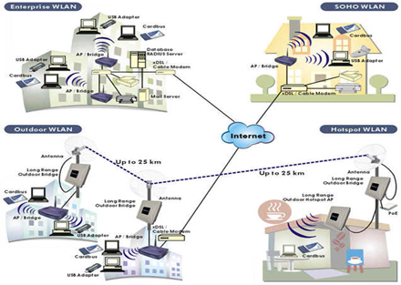

Hình 2. : Mô hình tổng quan về hệ thống IoT

Internet of Things (IoT) là khi tất cả mọi thứ đều được kết nối với nhau qua mạng Internet, người dùng (chủ) có thể kiểm soát mọi đồ vật của mình qua mạng mà chỉ bằng một thiết bị thông minh, chẳng hạn như smartphone, tablet, PC

Từ vài năm nay, "Internet của vạn vật" ( Internet of Things - IoT ) là một trong những yếu tố quan trọng của mọi dự báo về công nghệ tương lai. Thực ra, IoT đã hình thành trong hiện tại và đang là động lực của mọi thành tựu công nghệ.

Điểm quan trọng của IoT đó là các đối tượng phải có thể được nhận biết và định dạng (identifiable) cũng như chỉ sự tồn tại của chúng trong một kiến trúc mang tính kết nối. Nếu mọi đối tượng, kể cả con người, được "đánh dấu" để phân biệt bản thân đối tượng đó với những thứ xung quanh thì chúng ta có thể hoàn toàn quản lí được nó thông qua máy tính. Việc đánh dấu (tagging) có thể được thực hiện thông qua nhiều công nghệ, chẳng hạn như RFID, NFC, mã vạch, mã QR, watermark kĩ thuật số... Việc kết nối thì có thể thực hiện qua Wi-Fi, mạng viễn thông băng rộng (3G, 4G), Bluetooth, ZigBee, hồng ngoại, RF...[2]

## *Kiến trúc và tính chất của The Internet of Things*

Kiến trúc dựa trên sự kiện:

Các thực thể, máy móc trong IoT sẽ phản hồi dựa theo các sự kiện diễn ra trong lúc chúng hoạt động theo thời gian thực. Một số nhà nghiên cứu từng nói rằng một mạng lưới các sensor chính là một thành phần đơn giản của IoT.

Là một hệ thống phức tạp:

Trong một thế giới mở, IoT sẽ mang tính chất phức tạp bởi nó bao gồm một lượng lớn các đường liên kết giữa những thiết bị, máy móc, dịch vụ với nhau, ngoài ra còn bởi khả năng thêm vào các nhân tốc mới.[2]

## *Ứng dụng*

IoT có ứng dụng vô cùng rộng rãi, có thể kể ra như sau:

* Quản lí chất thải
* Quản lí và lập kế hoạch quản lí đô thị
* Quản lí môi trường
* Phản hồi trong các tinh huống khẩn cấp
* Mua sắm thông minh
* Quản lí các thiết bị cá nhân
* Đồng hồ đo thông minh
* Tự động hóa ngôi nhà

## *Device*

## *Vi điều khiển STM32F103C8T6*

## *Giới thiệu*

Vi điều khiển STM32F103C8T6 là họ vi điều khiển 32bit của hãng Texas Instrument

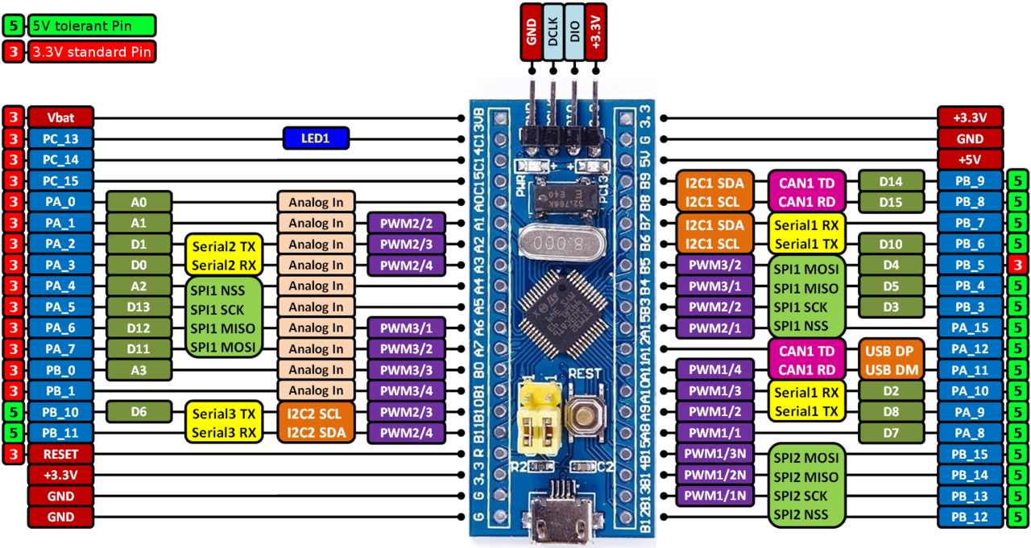

Hình 2. : Sơ đồ chân STM32F103C8T6

## *Module nRF24L01*

## *Giới thiệu*

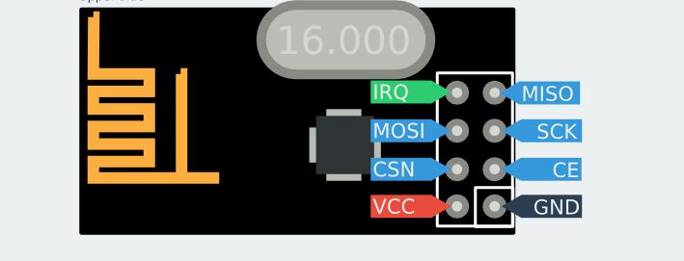

Hình 2. : Sơ đồ chân nRF24L01

Module nRF24L01 hoạt động ở tần số song ngắn 2.4G nên module này có khả năng truyền dữ liệu tốc độ cao và truyền nhận dữ liệu trong điều kiện môi trường có vật cản.

Module nRF24L01 có 126 kênh truyền. Vì vậy ta có thể truyền nhận dữ liệu trên nhiều kênh khác nhau trong cùng một thời điểm.

Module này có khả năng thay đổi công suất phát bằng chương trình, điều này giúp nó có thể hoạt động trong chế độ tiết kiệm năng lượng.

Chú ý: Điện áp thường cung cấp là 3.3V. Nhưng các chân IO tương thích với chuẩn 5V. Điều này giúp nó giao tiếp rộng dãi với các dòng vi điều khiển.

## *Module cảm biến nhiệt độ, độ ẩm DHT11*

## *Giới thiệu*

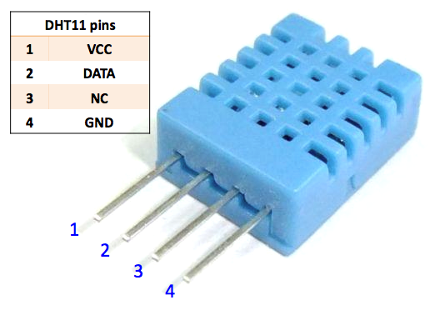

Hình 2. : Sơ đồ chân DHT11

DHT11 là cảm biến nhiệt độ và độ ẩm. Nó ra đời sau và được sử dụng thay thế cho dòng SHT1x ở những nơi không cần độ chính xác cao về nhiệt độ và độ ẩm.

DHT11 có cấu tạo 4 chân như hình. Nó sử dụng giao tiếp số theo chuẩn 1 dây.

Chuẩn này cung cấp cả dữ liệu tốc độ thấp, truyền tín hiệu, và nguồn nuôi qua cùng một chân tín hiệu đơn. 1-Wire cũng tương tự như [I²C](https://vi.wikipedia.org/wiki/I%C2%B2C), nhưng với tốc độ truyền dữ liệu thấp và khoảng cách xa hơn. Nó thường được sử dụng để giao tiếp với các [thiết bị](https://vi.wikipedia.org/wiki/Linh_ki%E1%BB%87n_%C4%91i%E1%BB%87n_t%E1%BB%AD) nhỏ giá rẻ như [nhiệt kế](https://vi.wikipedia.org/wiki/Nhi%E1%BB%87t_k%E1%BA%BF) kĩ thuật số và [công cụ đo thời tiết](https://vi.wikipedia.org/w/index.php?title=Weather_instruments&action=edit&redlink=1).

## *Module cảm biến chuyển động PIR*

## *Giới thiệu*

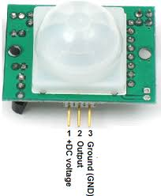

Hình 2. : Module cảm biến chuyển động PIR

Cảm biến PIR (Passive Infra­Red ) phát hiện chuyển động bằng cách đo những thay đổi trong bức xạ hồng ngoại phát ra bởi các đối tượng . Khi phát hiện chuyển động cảm biến PIR sẽ xuất ra 1 xung ở mức cao, xung này được đọc bởi một vi điều khiển để thực hiện chức năng mong muốn.

## *Module cảm biến rung HDX-2*

## *Giới thiệu*

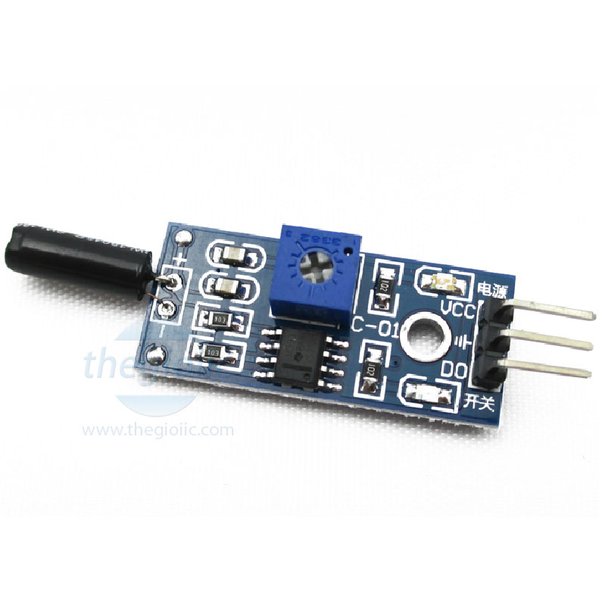

Hình 2. : Module cảm biến rung HDX-2

Được sử dụng trong một loạt các hiệu ứng rung động kích hoạt báo động trộm cắp, xe thông minh, báo động động đất, báo động xe gắn máy.

## *Module cảm biến cửa từ*

## *Giới thiệu*

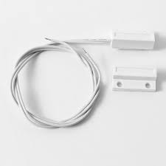

Hình 2. : Module cảm biến cửa từ

Cảm biến cửa từ sẽ nhanh chóng phát hiện bất kỳ cửa sổ mở hoặc cửa ra vào trong nhà thông minh.

## *Module Relay*

## *Giới thiệu*

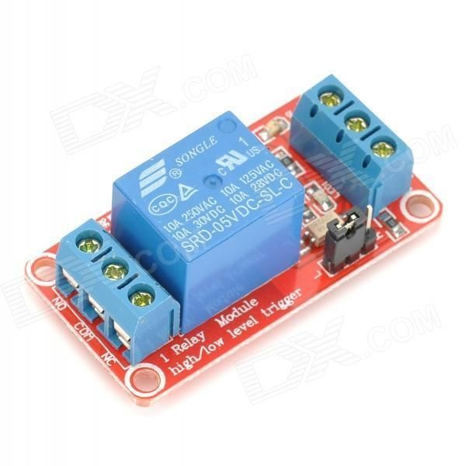

Hình 2. : Module relay 5V

Module 1 Relay với opto cách ly nhỏ gọn, có opto và transistor cách ly giúp cho việc sử dụng trở nên an toàn với board mạch chính, mạch được sử dụng để đóng ngắt nguồn điện công suất cao AC hoặc DC, có thể chọn đóng khi kích mức cao hoặc mức thấp bằng Jumper.

## Gateway

## *Phần cứng*

Đối với phần Gateway, nhóm em sử dụng bo mạch Raspberry Pi 3 kết nối với module RF nRF24L01+ để điều khiển thiết bị đầu cuối qua màn hình Touch.

## *Raspberry Pi 3*

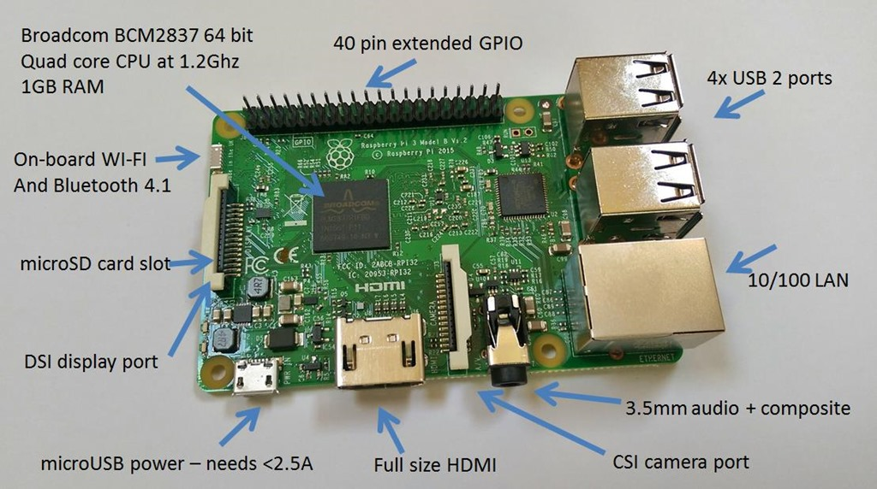

Hình 2. : Board mạch Raspberry Pi 3

## *Giới thiệu*

Đặc tính của Raspberry Pi xây dựng xoay quanh bộ xử lí SoC Broadcom BCM2835 ( là chip xử lí mobile mạnh mẽ có kích thước nhỏ hay được dùng trong điện thoại di động ) bao gồm CPU , GPU , bộ xử lí âm thanh /video , và các tính năng khác … tất cả được tích hợp bên trong chip có điện năng thấp này.

Raspberry Pi không thay thế hoàn toàn hệ thống để bàn hoặc máy xách tay . Ta không thể chạy Windows trên đó vì BCM2835 dựa trên cấu trúc ARM nên không hỗ trợ mã x86/x64 , nhưng vẫn có thể chạy bằng Linux với các tiện ích như lướt web , môi trường Desktop và các nhiệm vụ khác . Tuy nhiên Raspberry Pi là một thiết bị đa năng đáng ngạc nhiên với nhiều phần cứng có giá thành rẻ nhưng rất hoàn hảo cho những hệ thống điện tử , những dự án DIY , thiết lập hệ thống tính toán rẻ tiền cho những bài học trải nghiệm lập trình …

## *Thông số kĩ thuật*

* Broadcom BCM2837 chipset running at 1.2 GHz
* 64-bit quad-core ARM Cortex-A53
* 802.11 b/g/n Wireless LAN
* Bluetooth 4.1 (Classic & Low Energy)
* Dual core Videocore IV® Multimedia co-processor
* 1 GB LPDDR2 memory
* Supports all the latest ARM GNU/Linux distributions and Windows 10
* MicroUSB connector for 2.5 A power supply
* 1 x 10/100 Ethernet port
* 1 x HDMI video/audio connector
* 1 x RCA video/audio connector
* 4 x USB 2.0 ports
* 40 GPIO pins
* Chip antenna
* DSI display connector
* MicroSD card slot
* Dimensions: 85 x 56 x 17 mm

## *Màn hình cảm ứng*

## 2.3.1.2.1 *Giới thiệu*

Màn hình 800 x 480 với hỗ trợ cảm ứng đa điểm, kết nối thông qua cáp HDMI

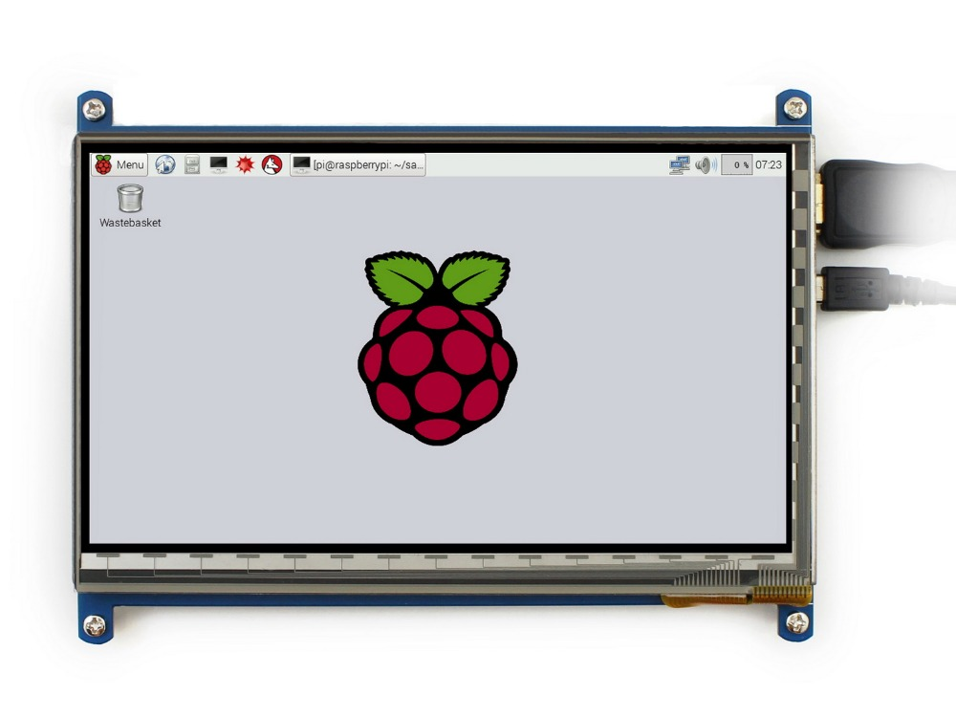

Hình 2. : Màn hình cảm ứng

## *Thông số kĩ thuật*

* Kích cỡ màn hình: 7 “
* Nguồn điện sử dụng: DC 5V – 2 (Tránh trường hợp bị cấp nguồn ngược trở lại mạch Raspberry Pi sẽ dẫn đến hỏng mạch)
* Công suất: 6-7W.
* Tín hiệu đầu vào: HDMI 1.2
* Định dạng video: PAL / NTSC
* Độ phân giải: 1024×600 Pixel
* Sử dụng cảm ứng điện dung.
* Ngôn ngữ hỗ trợ: Trung Quốc, English, Japanese, Korean, Spanish, French, German, Italian, Portuguese.
* Điều khiển: Multi-function OSD, có hỗ trợ điều khiển từ xa.
* Hỗ trợ đảo ngược màn hình (flip up and down)
* Tỷ lệ màn hình: 4:3 hoặc 16:9
* Kích thước:  165.0 (W) × 100.0 (H) × 5 (D) mm
* Góc nhìn: L70 o R70 o U50 o D60
* Loại bảng điều khiển: TFT
* Màu hiển thị: 262K
* Tỷ lệ tương phản 500: 1
* Độ sáng: 220cd / m2
* Thời gian phản hồi: 20ms
* Nhiệt độ hoạt động:  -20 o ~ 80 o

## *Công cụ và môi trường*

## *Hệ điều hành Rasbian Jessie*

Đây là hệ điều hành cơ bản, phổ biến nhất và do chính Raspberry Pi Foundation cung cấp. Raspbian được hướng đến người dùng có mục đích:

Sử dụng Raspberry Pi như máy tính văn phòng để lướt web, soạn văn bản, check mail và thi thoảng nghe nhạc/xem phim.

Nghiên cứu phát triển các thiết bị điều khiển tự động.

Sử dụng như một máy chủ cung cấp các dịch vụ như web, file server, printer server, ..

Raspbian hoạt động rất ổn định, tốc độ nhanh và nó dựa trên nền Debian (Gần giống ubuntu) với giao diện LXDE (thay vì GNOME).

Nhược điểm của nó là giao diện đơn giản, cổ điển. Nếu ta không quá quan tâm tới giao diện mà hướng đến hiệu năng thì Raspbian rất phù hợp.

## *Framework Qt 5.8*

Trong hệ thống thì chúng em sử dụng Qt 5.8 với ngôn ngữ C/C++ để tạo giao diện ngươi dùng điều khiển thiết bị tại Gateway, giúp điều khiển một cách trực quan và dễ dàng.

## *Giới thiệu*

Qt là một Application Framework. Mục tiêu của các nhà phát triển nên Qt là tạo ra một framework có khả năng thiết kế những phần mềm có thể chạy trên nhiều nền tảng phần mềm lẫn phần cứng khác nhau mà không phải thay đổi nhiều về code. Qt không chỉ là thứ giúp ta viết giao diện cho phần mềm của mình, nó có đầy đủ các khía cạnh để tạo nên một phần mềm hoàn chỉnh ở nhiều góc độ, cho dù phần mềm đó có giao diện hay không. Ta có thể dùng Qt viết ra những phần mềm chạy bằng dòng lệnh, hoặc là các ứng dụng console chạy trên server, thậm chí là các web framework.

## *Một số nền tảng mà Qt hỗ trợ*

* Windows
* Linux
* OS X
* Android
* iOS
* WinRT (Windows 8/8.1 và Windows Phone 8/8.1)
* Blackberry 10
* Sắp tới sẽ hỗ trợ thêm Tizen, hệ điều hành dựa trên Linux cho nhiều loại thiết bị.
* Các hệ điều hành nhúng như: Android/Linux/Windows Embedded

## *Một số thành phần của Qt*

* Qt Core: Chứa các thành phần cơ sở, bao gồm các containers (tương tự thư viện chuẩn của các ngôn ngữ lập trình: QVector, QList, QMap,…), các thư viện nhập xuất đa nền tảng, lập trình đa luồng (threading) và xử lý song song (concurrency),….
* Qt GUI: Thành phần chính để lập trình giao diện.
* Qt Widgets: Các widget, button, hộp thoại và những thứ tương tự trong giao diện đều gọi là các widget.

|  |  |
| --- | --- |
|  |  |

## *Hệ điều hành Linux*

 Linux là một hệ điều hành-là một phần mềm máy tính cho phép các ứng dụng cũng như người điều hành máy tính truy cập vào các thiết bị trên máy tính để thực hiện những chức năng mong muốn. Ví dụ như hệ điều hành (OS) sẽ chuyển tiếp những hướng dẫn từ một ứng dụng tới bộ xử lí của máy tính. Bộ xử lí này sẽ thực hiện các nhiệm vụ đã được hướng dẫn sau đó gửi lại kết quả cho ứng dụng thông qua hệ điều hành.

Với những giải thích ở trên thì Linux khá giống với những hệ điều hành khác như là [hệ điều hành Window](https://lmt.com.vn/cong-nghe-so/may-tinh/605-kham-pha-he-dieu-hanh-windows-7.html)hay OS X.

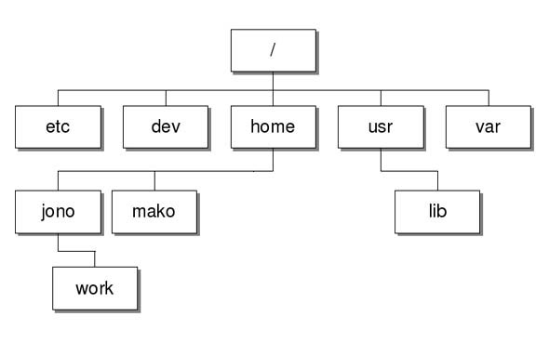

Hình 2. : Cấu trúc cơ sở của Linux

Cấu trúc cơ sở của Linux khác hoàn toàn so với Windows. Nó được phát triển trên một mã gốc riêng với các nhà phát triển riêng rẽ. Ta sẽ không tìm thấy thư mục My Documents trên Ubuntu hay Program Files trên Fedora. Cũng không có các ổ đĩa C: hay D: xuất hiện. Thay vào đó, có một cây dữ liệu và các ổ đĩa được bung vào cây đó. Tương tự, thư mục home và desktop đều là một phần trong cây dữ liệu. Về mặt kỹ thuật, bạn sẽ cần tìm hiểu một hệ thống và kiến trúc file mới hoàn toàn. Thực tế thì việc này không quá khó nhưng sự khác biệt vẫn là rõ rệt.

Lệnh đầu cuối

Linux là hệ điều hành dành sử dụng giao diện dòng lệnh (terminal) để ta có thể sử dụng các lệnh thực thi nên nó rất mạnh mẽ và hiệu quả. Nói cách khác, nó giống như Command Prompt của Windows.

## *Cấu trúc liên kết mạng*

Các cấu trúc liên kết mạng mô tả các phương pháp được sử dụng làm hệ thống dây điện vật lý của mạng.Trong đề tài thì chúng em sử dụng cấu trúc mạng Star kết hợp với cấu trúc mạng Tree để điều khiển các node.

## *Cấu trúc mạng STAR*

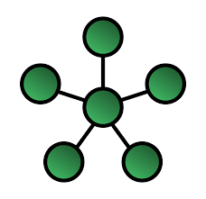

Hình 2. : Cấu trúc mạng Star

Mạng dạng hình sao bao gồm một trung tâm và các nút thông tin.Các nút thông tin là các trạm đầu cuối, các máy tính và các thiết bị khác của mạng. Trung tâm của mạng điều phối mọi hoạt động trong mạng với các chức năng cơ bản là:

* Xác định cặp địa chỉ gửi và nhận được phép chiếm tuyến thông tin và liên lạc với nhau.
* Cho phép theo dõi và xử lý sai trong quá trình trao đổi thông tin.
* Thông báo các trạng thái của mạng.

Ưu điểm:

* Hoạt động theo nguyên lý nối song song nên nếu có một thiết bị nào đó ở một nút thông tin bị hỏng thì mạng vẫn hoạt động bình thường.
* Cấu trúc mạng đơn giản và các thuật toán điều khiển ổn định.
* Cho tốc độ nhanh vì tận dụng được tối đa tốc độ truyền của đường truyền vật lý.
* Việc thiết lập mạng đơn giản, dễ dàng cấu hình lại mạng (thêm, bớt các trạm) và có thể kiểm soát và khắc phục sự cố nhanh.

Nhượcđiểm:

* Khoảng cách từ các máy đến trung tâm khá hạn chế (100m).
* Mạng Star cung cấp tài nguyên và chế độ quản lý tập trung. Tuy nhiên, do mỗi máy tính nối vào một trung tâm điểm, nên cấu hình này cần rất nhiều cáp nếu cài đặt mạng ở quy mô lớn.
* Nếu trung tâm bị hỏng thì toàn bộ mạng cũng bị đứt.

## *Cấu trúc mạng Tree*

Cấu trúc mạng Tree cho phép mở rộng một mạng lưới hiện có. Cấu hình mạng dạng này có bộ phận tách tín hiệu (spitter) giữ vai trò thiết bị trung tâm.

Ưu điểm của cấu hình này là mạng có thể gồm nhiều nhóm làm việc ở cách xa nhau. Cấu hình dạng này đưa lại sự uyển chuyển trong việc bố trí đường dây tương thích dễ dàng

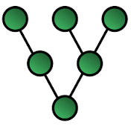

Hình 2. : Cấu trúc mạng Tree

Cấu trúc này là một dạng đặc biệt của cấu trúc hình lưới, trong đó đa số thiết bị là FFD và một RFD có thể kết nối vào mạng như một nút rời rạc ở điểm cuối của nhánh cây. Bất kì một FFD nào cũng có thể hoạt động như một coordinator, cung cấp tín hiệu đồng bộ cho các thiết bị và các coordinator khác. Vì thế mà cấu trúc mạng kiểu này có qui mô phủ sóng và khả năng mở rộng cao. Trong loại cấu hình mạng này, mặc dù có thể có nhiều coordinator nhưng chỉ có duy nhất một bộ điều phối mạng PAN (PAN coordinator).

## Server

## *Giao thức MQTT*

## *Định nghĩa:*

MQTT viết tắt của Message Queuing Telemetry Transport là một giao thức gởi dạng publish/subscribe sử dụng cho các thiết bị Internet of Things với băng thông thấp, độ tin cậy cao và khả năng được sử dụng trong mạng lưới không ổn định.

## *Đặc điểm:*

* Giao thức vận chuyển các message đơn giản.
* Các message trong MQTT không đồng bộ
* Gửi nhận các message theo publish/Subscribe.
* Có 3 cấp độ QoS (Qualities of service)
* Giao thức MQTT chạy trên nền tảng TCP/IP , có thể kết hợp với 6LoWPAN.

## *Mô hình MQTT*

Trong MQTT có các phần tử cốt lõi đó là : client, servers(=broker) , session , subscriptions và các topic.

ứng dụng (Cảm biến nhiệt độ)

MQTT Server   
(= broker)

Topic A

MQTT  
 Client  
 (=publisher,

subscriber)

MQTT Session

Client Subcriptions

Topic B

TCP/IP

TCP/IP

TCP Connection

TCP/IP Network

Hình 2. :Mô hình MQTT

## *MQTT Client ( = publisher,subscriber):*

MQTT Client là cốt lỗi cho giao thức publish và subscibe.

Clients sẽ subscribe vào topic đã publish và nhận các message từ publish.

Publisher và subscriber đóng vai trò đặc biệt trong MQTT client.

Client gửi một message gọi là publisher

Một hoặc nhiều Client nhận message gọi là Subscriber.

Client

Publisher

Subscriber

Hình 2. : Mối liên hệ giữa publisher và subscriber

.

## *MQTT Server*

Trong giao thức MQTT, MQTT server chạy topic từ client publish lên, nhận các Subscription từ clients trên topic, nhận message từ client và phản hồi thông tin cho client dựa vào client subsriptions trước đó.

Một số MQTT server thường dùng hiện nay cho các dự án IoT đó là : mosquito broker……

## *Topic*

Topic thực chất là message queue, hay còn được gọi là “Chuỗi cấu trúc phân cấp” .

MQTT dùng “topic” để xác định được message được gửi đi từ Client nào.

Topic hỗ trợ tham gia vào quá trình publishe và subcribe từ client.

Topic có các cách đặt tên như sau :

+ Kí hiệu “+” đại diện cho bất kỳ phân cấp nào ngang hàng với nó.

Ví dụ : a/+/b/c , khi client subscribe vào topic này , thì client có thể nhận các bản tin như : a/x/b/c hoặc a/y/b/c.

Các subscribe hợp lệ như: a/b/c/d;+/b/c/d;a/+/+/d

+ Kí hiệu “#” đại diện cho các phân cấp dưới , nghĩa là nó phải đứng cuối cùng trong địa chỉ đăng ký.

Ví dụ: a/b/c/d;a/#; +/b/c/#...

message

Publish

message

Subscribe

Topic

Hình 2. : Sơ đồ publish/subscribe topic

## *Session*

Trong MQTT, session dùng để xác định một tập tin của client gửi đến server.

Tất cả các kết nối giữa client và server đều diễn ra thông qua các session.

## *Subscription*

Khi subscribe đến một topic , thì client có thể thực thi message với cùng topic subscribe.

Subscription có thể độc lập với cờ session trong việc kết nối các message trong giao thức MQTT.

Trong một subscription bao gồm topic và mức QoS.

## *Message*

Trong MQTT, message là một đơn vị của việc thực thi dữ liệu của client giữa các topic hoặc giữa client với Server.

Trong message có các loại message như : PUBLISH, CONNECT, CONNACK…….

Ngoài các loại message thì message còn có các cờ như : DUP, QoS,Retain.

DUP: Cờ này được bật khi client hoặc server đang cố chuyển lại một message.

QoS: Cờ này nói đến mức độ tin cậy của message PUBLISH.

+ QoS = 0 : gửi rồi quên ngay <=1

+ Qos = 1: Xác nhận bằng ACK >=1.

+QoS = 2:Nhận đảm bảo = 1.

RETAIN: Cờ này được sử dụng trong message PUBLISH. Client gửi một message PUBLISH đến Server , nếu cờ retain được set thì Server phải hiểu rằng cần giữ lại message khi chuyển nó đến subscriber.

Để xóa được cờ RETAIN topic này ,thì ta cần set cờ RETAIN ở mức FALSE.

Ngoài các trường nói trên , trong MQTT còn có Client ID, username va password, keepAlive, payload …v.v

## *Mosquitto*

Mosquitto là một open source có thể chạy trên các hệ điều hành khác nhau như Window, linux, Mac,.

Mosquitto phổ biến trong MQTT server (MQTT broker), nó hỗ trợ việc kết nối đơn giản, dễ cài đặt và cấu hình.

MQTT Server có rất nhiều chương trình như : Hivemq, mqtt-Dashboard, Cloud MQTT, nhưng nhóm đã sử dụng MQTT Mosquitto vì nó dễ sử dụng và có tính ổn định cao nên dễ dàng áp dụng cho các dự án phát triển về IoT.

## *MySQL*

## *Định nghĩa:*

MySQL là một hệ quản trị cơ sở dữ liệu quan hệ nhanh và dễ sử dụng. Nó được lưu trữ dữ liệu của các ứng dụng website khi người dùng thao tác trên website.

## *Đặc điểm:*

Trong hệ quản trị cơ sở dữ liệu bao gồm :

Database : là một cơ sở dữ liệu (CSDL), trong CSDL có các Table.

Table : là bảng dữ liệu, trong table gồm có các trường (filed).

Filed : là trường của dữ liệu.

Nhìn chung ,cấu trúc của MySQL là: Database => Table => Filed.

## *Các câu lệnh truy vấn trong MySQL [6]*

## *Lệnh Insert*

* Lệnh Insert được dùng để chèn một bản ghi vào table.

## *Lệnh Update*

* Lệnh Update được sử dụng để cập nhật lại giá trị cho một hoặc nhiều bản ghi đang có trong bảng .

## *Lệnh Delete*

* Lệnh Delete dùng để xóa một hay nhiều bản ghi.

## *Lệnh Select*

* Dùng để truy vấn các bản ghi trong cơ sở dữ liệu. Đây là câu lệnh được sử dụng nhiều nhất, để giải quyết yêu cầu bài toán.

***Trong đề tài đồ án của nhóm, thì phần Server đang sử dụng Local Host trên máy tính, và lưu dữ liệu bằng MySQL.***

## *Ngôn ngữ lập trình JAVA*

## *Định nghĩa:*

JaVa[8] là ngôn ngữ lập trình bậc cao , có tính chất hướng đối tượng , dựa trên các lớp, thường được sử dụng cho các hệ thống có tính độc lập cao, chạy được trên nhiều nền tảng khác nhau như Window, MAC OS.

## *Đặc điểm :*

Ngôn ngữ lập trình JaVa có các đặc điểm sau :

* + **Tựa trên C++, hướng đối tượng hoàn toàn**.

+ JaVa đã kế thừa lại cú pháp của C và C++.

+ Trong JaVa thao tác với con trỏ bị lược bỏ nhằm bảo đảm tính an toàn và dễ sử dụng .

+ Các thao tác Overload , goto hay struct bị loại bỏ khỏi JaVa.

* + **Độc lập phần cứng với hệ điều hành**.

+ Chương trình ngôn ngữ Java được chạy trên nhiều môi trường khác nhau, còn được gọi là **cross-platform.**

* + **Đa luồng**

**+** Java hỗ trợ lập trình đa tiến trình (Mutilthread) để thực hiện các công việc đồng thời.

* + **Tính an toàn và bảo mật.**

+ Ngôn ngữ lập trình Java yêu cầu chặt chẽ về kiểu dữ liệu.

+ Java cung cấp môi trường quản lý chương trình với nhiều mức khác nhau.

## *Ưu điểm*

* + Có nhiều ngôn ngữ để lập trình Server cho hệ thống như PHP, Nodejs.. Nhưng nhóm đã sử dụng ngôn ngữ lập trình Java cho sự án vì những ưu điểm sau :

+ Dùng mã nguồn mở, rõ ràng.

+ Hoạt động trên Linux,.

+ Có nhiều công cụ để built chương trình như : Eclipse, netbean….

* + Nhóm chúng em đã sử dụng bộ thư viện ***Eclipse Paho Java Client*** cho dự án của mình.
  + ***Eclipse Paho Java Client [9]*** cung cấp bộ APIs :

+  MqttAsyncClient cung cấp đầy đủ API , ở đây các hoạt động được hoàn thành thông qua hàm Callback.

## *Eclipse*

## *Eclipse là gì?*

* Eclipse[10] là môi trường phát triển tích hợp cho Java , được phát triển bởi IBM .Ngoài ra , Eclipse còn hỗ trợ cho nhiều ngôn ngữ lập trình khác như : C/C++/PHP /C# ..

## *Ưu, nhược điểm của Eclipse*

* + Uư điểm :

+ Hỗ trợ các công cụ, ngôn ngữ lập trình như Java, C,C#.

+ Có thể chạy trên nhiều hệ điều hành như Linux, Window.

+ Hỗ trợ phát triển các GUI.

+ Có nhiều phiên bản tùy chọn.

* + Nhược điểm :

+ Cài đặt phức tạp.

+ Có thể tốn bộ nhớ.

Với những ưu điểm như vậy, nhóm của chúng em đã sử dụng bản ***Eclipse Neon*** chạy trên hệ điều hành Linux để xây dựng Server cho dự án.

## *Android*

## *Định nghĩa :*

* Android là một hệ điều hành mã nguồn mở , hệ điều hành dựa trên Linux cho các thiết bị mobile .

## *Đặc điểm*

* Giao diện (UI) đẹp.
* Có thể lưu trữ dữ liệu trên MySQL.
* Hỗ trợ Media.
* Có tính đa nhiệm
* Widget tùy chỉnh.
* Đa ngôn ngữ.

## *Ứng dụng Android*

* Các ứng dụng Andriod thường được phát triển trong ngôn ngữ Java bởi Android Software Development Kit.
* Android có thể được đóng gói và dễ dàng thông qua các cửa hàng như ***Google Play*** …
* Nhóm chúng em đã sử dụng chương trình Android dùng để quản lý các ứng dụng cũng như việc đăng ký hoặc điều khiển hệ thống.
* Nhóm đã sử dụng phần mềm Android Studio để viết ứng dụng cho ứng dụng Android.

## Kết luận

Trong chương này, ta thấy được sự phát triển nhanh chóng củng như tầm ảnh hưởng to lớn của IOT đối với cuộc sống hiện đại. Ngoài ra cho thấy nhu cầu sử dụng các thiết bị được điều khiển từ xa là rất cần thiết cho con người, các loại truyền nhận dữ liệu hoặc điều khiển thiết bị sử dụng sóng vô tuyến( RF) ngày càng phổ biến. Nhờ đó khi điều khiển thiết bị chúng ta dễ dàng và nhanh chóng biết được trạng thái của thiết bị để kịp thời phản ứng với những tình huống xấu xảy ra.

Phần cơ sở lý thuyết, các thiết bị và các công nghệ được sử dụng trong đề tài cho thấy với sự phát triển của các module hiện nay, các bảng mạch trở nên đơn giản, gọn nhẹ hơn rất nhiều, nếu biết ứng dụng tốt thì sẽ tiết kiệm rất nhiều không gian lắp đặt thiết bị.

Và trong chương sau chúng em sẽ trình bày về kết quả thực hiện và hướng phát triển đề tài.

# CHƯƠNG 3: THIẾT KẾ, THI CÔNG VÀ KẾT QUẢ

## Giới thiệu chương

Sau 4 tháng tìm hiểu, nghiên cứu thì nhóm em đã hoàn thành đề tài: “Thiết kế và thi công hệ thống giám sát và điều khiển không dây các thiết bị trong nhà sử dụng Raspberry Pi 3” . Trong chương này chúng em sẽ trình bày về kết quả trong suốt quá trình thực hiện đề tài, các lỗi gặp phải và cách xử lý trong quá trình thi công và hoàn thiện đồ án.

## Thiết kế

## *Sơ đồ tổng quan của hệ thống*

Chúng em xây dựng hệ thống với dựa theo sơ đồ điều khiển như sau:

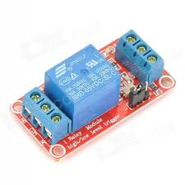

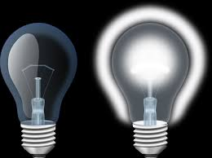

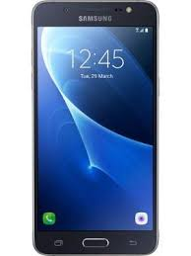

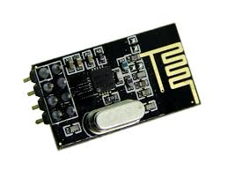

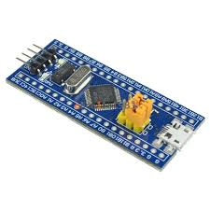



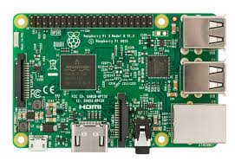



Hình 3. : Sơ đồ tổng quan của hệ thống

## *Sơ đồ khối hệ thống*

## *Sơ đồ tổng quát*

SmartPhone

Server

Wifi

RF

Điều khiển trung tâm

Thiết bị

đầu cuối

Wifi

RF

Hình 3. : Sơ đồ khối hệ thống

## *Sơ đồ bộ điều khiển trung tâm*

Nguồn

Màn hình điều khiển

Board Raspberry Pi 3

Module RF(receive & transmitter)

Hình 3. : Sơ đồ khối điều khiển trung tâm

## *Sơ đồ kết nối Gateway với Server và SmartPhone*

MQTT MQTT

Server

SmartPhone

GateWay (Pi 3)

Database

Hình 3. : Sơ đồ khối kết nối Server, Gateway và SmartPhone

## Một số Sequence Diagram về Server trong hệ thống

Trong đồ án của nhóm chúng em, em đảm nhiệm về Server và App Smartphone nên trong phần này em ẽ trình bày về phần thiết kế và thi công em đã làm ở dưới đây.

Dưới đây là một số Diagram thực tế em sử dụng trong đề tài để thể hiện Server hoạt động như thế nào trong hệ thống. Đây chỉ là một vài diagram em đã sử dụng. Trên thực tế thì còn rất nhiều Diagram về các nhiệm vụ và hoạt động khác nhưng em chưa đưa vào.

## *Sequence Diagram: Đăng ký User từ SmartPhone*

Khi người dùng (Client ) muốn đăng ký User từ Smartphone thì từ giao diện , Client cần nhập UserName và PassWord, nếu việc đăng ký thành công thì sẽ được lưu vào database, sau đó Server sẽ gửi lại Client một ID_User để người Client biết. Nếu việc đăng ký không thành công thì Server sẽ gửi lại một message thông báo là việc đăng ký không thành công về Client.

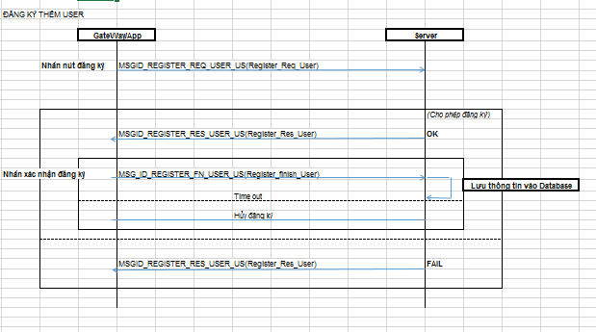

Hình 3. : Sơ đồ khối đăng ký User từ SmartPhone

## *Sequence Diagram: Đăng ký thêm nhà từ GateWay*

Khi người dùng (Client ) muốn đăng ký Home từ GateWay thì từ màn hình giao diện , Client cần nhập UserName và PassWord,MAC_Add. nếu việc đăng ký thành công thì sẽ được lưu vào database, sau đó Server sẽ gửi lại Client một ID_Home để người Client biết. Nếu việc đăng ký không thành công thì Server sẽ gửi lại một message thông báo là việc đăng ký không thành công về Client.

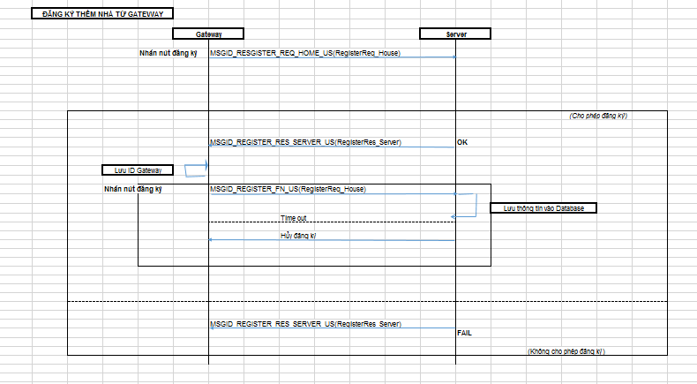

Hình 3. : Sơ đồ khối việc đăng ký thêm nhà từ Gateway

## *Sequence Diagram: Lấy thông tin từ SmartPhone*

Sau khi Client đã đăng ký người dùng từ Smartphone , Client muốn lấy thông tin về User thì Client chỉ cần nhập User_ID gửi lên Server, Sau đó Server sẽ xem trong database User_ID nào cần lấy thông tin để trả về lại thông tin dạng JSON cho Client.

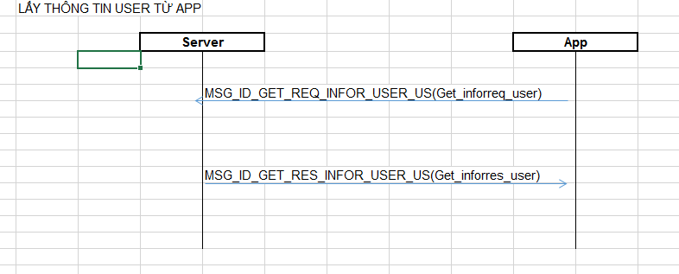

Hình 3. : Sơ đồ khối lấy thông tin từ SmartPhone

## *Sequence Diagram: Login từ SmartPhone*

Để login vào hệ thống, Client cần đăng nhập UserName và PassWord . Nếu quá trình login thành công , thì Server trả lại message bạn đã đăng nhập thành công, nếu không thì Server sẽ trả về message bạn vui lòng nhập lại UserName hoặcPassWord.

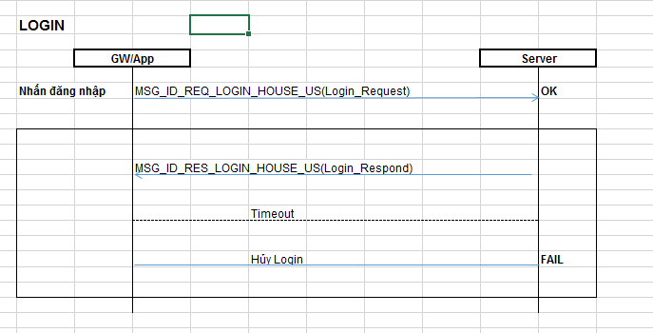

Hình 3. : : Sơ đồ khối Login vào hệ thống

## *Sequence Diagram: Logout từ SmartPhone*

Khi Client đang ở màn hình giao diện, nếu muốn thoát khỏi ứng dụng, thì Client chỉ cần bấm vào nút logout trên giao diện.

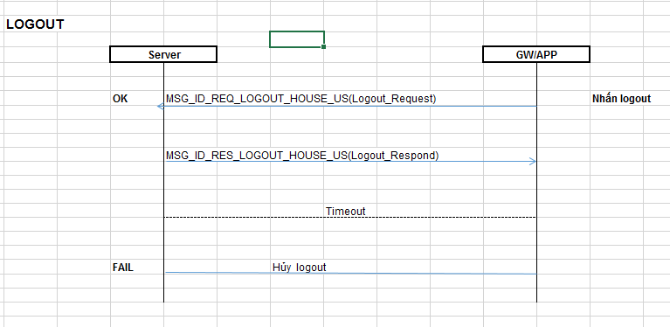

Hình 3. : Sơ đồ khối Logout hệ thống

## Thi công

Để thiết kế được Server thì em đã thi công và hoàn thành được một số việc sau :

* Đăng ký một User từ Client :

Em đã sử dụng các câu lệnh sau để đăng ký User lên Server :

+ Mosquitto_sub – p 1883 –d –t house/register/user dùng để subscribe vào topic

+ Mosquitto_pub -d –t house/register/user –m “sang12dt4;123”

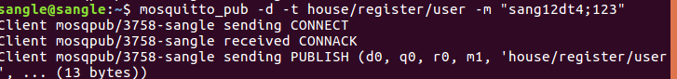

Hình 3. : Qúa trình publish để đăng ký user

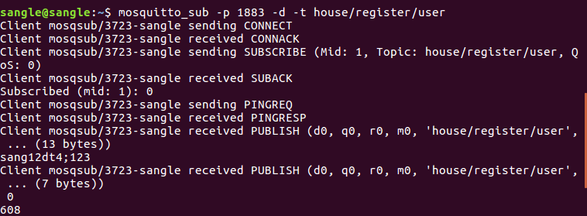

Hình 3. : Qúa trình Subscribe vào topic

Sau khi publish lên Server thành công , thì dữ liệu này đã đăng thêm vào trong database, và Server sẽ gửi về lại Client lại thông báo kèm theo User_ID

* Đăng ký một Home từ Client :

Để đăng ký Home lên Server thì em đã sư dụng :

+ Mosquitto_pub –d –t house/register/house – m “sang;123;234” publish lên Server.

+ Mosquitto_sub –p 1883 –d –t house/register/house để Subscribe vào topic trên .

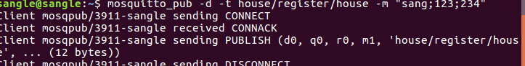

Hình 3. : Qúa trình publish để đăng ký Home

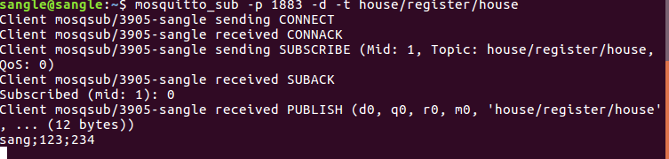

Hình 3. : *Qúa trình Subscribe vào topic*



Hình 3. : Dữ liệu được lưu vào database

* Client lấy thông tin User :

+Mosquitto_pub –d –t house/get/user –m “28”

+Mosquitto_sub –p 1883 –t house/get/user

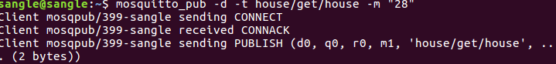

Hình 3. : Qúa trình publish để lấy thông tin User

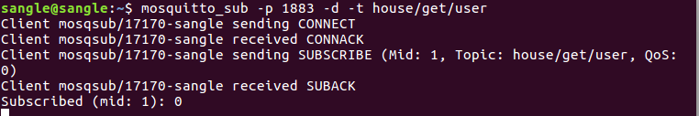

Hình 3. : Qúa trình subscribe vào topic

Sau khi Client yêu cầu lấy thông tin User dựa vào ID thì Server sẽ truy cập vào database , sau đó trả lại thông tin dạng JSON về lại cho Client đã subscribe vào topic.

## Một số lỗi gặp phải khi làm việc với Server

Khi làm việc với Server và App Android để kết nối với Gateway dùng giao thức MQTT thì em cũng bắt gặp một số lỗi trong quá trình làm đồ án đó là :

* Khi ta thêm vào nhiều User hoặc thêm Home vào cơ sở dữ liệu trong phpMyadmin thì cơ sở dữ liệu có thể bị Fail.
* Trong khi Server được viết bằng ngôn ngữ Java, còn Client ở Gateway viết bằng ngôn ngữ C/C++ nên việc trao đổi dữ liệu , respond message kiểu JSON từ Server về Client còn gặp nhiều khó khăn.
* Làm việc với Server sử dụng giao thức MQTT, em còn gặp khó trong việc làm sao để bảo mật được hệ thống, dùng thuật toán nào để đảm bảo an toàn cho hệ thống.
* Làm thế nào để Server luôn chạy ổn định, trong một số trường hợp Server em xây dựng bị Connection lost.

## Nghiệm thu.

Sau quá trình hơn 4 tháng nghiên cứu, tìm hiểu và thi công thì nhóm đã hoàn thành Đề tài: Thiết kế và thi công hệ thống giám sát và điều khiển không dây các thiết bị trong nhà sử dụng Raspberry Pi 3.

Thực hiện được các chức năng :

Kết nối RF với STM32F103C8T6, và RF với Raspberry Pi 3 sử dụng thư viện

Xây dựng xong mô hình hệ thống gồm 3 node: Bộ điều khiển trung tâm+ Bộ điều khiển cha + các bộ điều khiển thiết bị con

Quét tần số- kiểm tra xem tần số nào đang không có thiết bị sử dụng sẽ đưa hệ thống về tần số đó

Đưa hệ thống về kênh mặc định là 125 để thiết bị có thể đăng ký mới vào hệ thống.

Điều khiển ,quản lý thiết bị từ xa thông qua Smarthome hoặc Gateway

Cho phép hoặc không cho phép khi một hoặc nhiều thiết bị muốn thêm vào hệ thống

Lưu dữ liệu người dùng vào Database

Cho phép đăng ký thêm nhà mới, lấy thông tin, update thông tin người dùng

Hiển thị một số thông tin cần thiết như nhiệt độ, độ ẩm, trạng thái thiết bị lên màn hình trên Màn hình cảm ứng ở Gateway hoặc Smartphone

Hệ thống có thể lưu lại trạng thái, thông tin của thiết bị khi bị mất điện

Bảo mật hệ thống tại Gateway và Server

Người dùng có thể điều khiển được đèn trong nhà qua nút nhấn.

Có thể kiểm soát và điều chỉnh nhiệt độ phòng, điều khiển và hiển thị trạng thái hoạt động của các thiết bị trên Gateway hoặc Smartphone,…Chúng ta cũng có thể đăng ký người dùng , thêm nhà , .. thông qua Smartphone để Update cơ sở dữ liệu .Dù chúng ta ở bất cứ đâu, chỉ cần có mạng internet đều có thể điều khiển và kiểm soát được các thiết bị trong nhà.

Phần Device thì nhóm sử dụng board STM32F103C8T6 kết nối với module nRF24L01 để giao tiếp với các thiết bị đầu cuối.

## Hướng phát triển

* Trong thời gian tới, nhóm sẽ tiếp tục phát triển đề tài với việc kết nối được nhiều thiết bị.
* Cần đản bảo chắc chắn về vấn đề bảo mật cho hệ thống.
* Tiếp tục tối ưu về phần App Android để điều khiển thiết bị

# KẾT LUẬN

Việc thiết kế bộ điều khiển không dây các thiết bị trong nhà có ý nghĩa rất lớn, có thể ứng dụng trong nhiều lĩnh vực của đời sống xã hội và trong công nghiệp. Ngoài ra cũng phục vụ cho việc học tập và nghiên cứu của sinh viên. Việc xây dựng module này liên quan đến nhiều mảng kiến thức, từ những kiến thức lý thuyết cho đến kiến thức thực tiễn.

Trong quá trình thực hiện đồ án này còn rất nhiều thiếu sót về mặt kiến thức nên sản phẩm chưa được thực sự hoàn thiện. Trong tương lai sản phẩm có thể phát triển thêm để hệ thống hoàn thiện hơn và biến thành sản phẩm công nghiệp được sử dụng rộng rãi.

Hướng phát triển đề tài:

Đây là một đề tài hấp dẫn nên có rất nhiều hướng phát triển có thể khai thác được. Chúng ta có thể:

- Mở rộng hệ thống từ 3 node thành mạng meshnetwork.

Lưu trữ dữ liệu trên server thay vì dùng Local Host trên máy tính như hiện tại

Phát triển hệ thống trên hệ điều hành thời gian thực để việc điều khiển và giám sát được nhanh chóng.

Phát triển để hệ thống có thể tự động xử lý một số sự cố cơ bản xảy ra đối với hệ thống.

Hệ thống có khả năng hoạt động theo kịch bản đã được định sẵn ví dụ như tự động bất đèn khi trời tối, khi xem phim thì hệ thống đèn tự động giảm độ sang,…

Phát triển giao thức mạng không dây ổn định hơn về độ trễ tính nhanh chóng và chuẩn xác.

Hệ thống có thể hỗ trợ thêm nhiều ngôn ngữ như tiếng Anh, Nhật, Pháp, … để phát triển hệ thống ra Đông Nam Á và thế giới.

Điều khiển nhà qua giọng nói

# TÀI LIỆU THAM KHẢO

[1] : <https://iotvietnam.com/>

[2]:<http://www.athlsolutions.com/web/ho-tro/kien-thuc-co-ban/internet-of-things-la-gi-tim-hieu-ve-internet-of-things>

[3]: <http://tmrh20.github.io/RF24/>

[4]: <http://www.raspbian.org/>

[5]: <http://doc.qt.io/>

[6]: [https://raspberrypi.vn](https://raspberrypi.vn/tin-tuc/tren-tay-man-hinh-cam-ung-7-cho-raspberry-pi-1485.pi)

[7]: <https://www.raspberrypi.org/>

[8]: <https://docs.oracle.com/javase/tutorial/>

[9]: <https://eclipse.org/paho/clients/java/>

[10]: <https://www.eclipse.org>

[11]: Hoàng Đình Trọng-“Các Thuật Toán Về Điều Khiển Tương Tranh Và Cập Nhật Dữ Liệu Trong Hệ Cơ Sở Dữ Liệu Phân Tán “-Tóm Tắt Luận Văn Thạc Sĩ Kỹ Thuật, Đà Nẵng - Năm 2013

**PHỤ LỤC 1**

Device:

1. ***STM32F103C8T6***

***Thông số kỹ thuật***

* Lõi : ARM 32 bit Cortex-M3
* Tần số hoạt động lên tới 72 Mhz
* Bộ nhớ : 64-128 Kb Flash, 20 Kb SRAM
* ADC : 2×12 bit, tần số lấy mẫu 1Mhz
* DMA : Điều khiển 7 kênh DMA
* Timer : 7 bộ, 16 bit
* Giao diện kết nối : 2xI2C, 3xUSART, 2xSPI, CAN, USB 2.0 full-speed.
* Kiểu chân : VFQFPN36, UFQFPN48, BGA100, LQFP48, LQFP64, LQFP100
* 37 chân GPIO, hỗ trợ 5V lẫn 3.3V
* Điện áp cấp 5VDC qua cổng Micro USB được chuyển đồi thành 3.3V qua IC nguồn và cấp cho vi điều khiển chính

1. ***Nrf24L01***

***Thông số kỹ thuật***

* Hoạt động ở dãi tần 2.4G
* Có 126 kênh truyền và nhận dữ liệu.
* Truyền tốc độ cao 1Mbps hoặc 2Mbps.
* Công suất phát: có thể cài đặt được 4 công suất phát: 0, -6,-12,-18 Dbm.
* Công suất thu: có bộ lọc nhiễu tại đầu thu.
* Khuyếch đại bị ảnh hưởng bởi nhiễu thấp LNA.
* Nguồn cấp: 1.9-3.6V.
* Các chân IO chạy được cả 3.3 lẫn 5V.
* Giao tiếp 4 pin SPI.
* Tốc độ tối đa 8Mbps.
* 3-32bytes trên một khung truyền nhận.

1. ***DHT11***

Đo độ ẩm: 20%-95%.

Nhiệt độ: 0-50ºC.

Sai số độ ẩm ±5%.

Sai số nhiệt độ: ±2ºC.

1. ***PIR***

* Phạm vi phát hiện : góc 360 độ hình nón, độ xa tối đa 6m.
* Nhiệt độ hoạt động : 32­-122 ° F ( 0-50 ° C).
* Điện áp hoạt động : DC 3.8V- ­ 5V.
* Mức tiêu thụ dòng: ≤ 50 uA.
* Thời gian báo: 30 giây có thể tùy chỉnh bằng biến trở.

1. ***HDX-2***

* Độ bền, độ chính xác cao.
* Led xanh báo phát hiện rung động, tín hiệu đầu ra DO ở mức thấp.
* Cổng ra DO có thể điều khiển một Rơ le 5V, hoặc được đưa trực tiếp và chân ngắt của MCU
* Dùng LM393  để so sánh điện áp
* Điện áp làm việc: 3.3 - 5VDC. Có đèn led đỏ báo nguồn
* Có thể điều chỉnh độ nhạy của module cảm biến.

1. ***Module cảm biến từ***

- Kim loại lá chắn chống cháy ABS

- Dòng hiện tại: 100mA

- Điện áp định mức: 200 VDC

- Khoảng cách hoạt động: 15- 25 m.

- Công suất: 3W

1. ***Module Relay***

* Sử dụng điện áp nuôi DC 5V.
* Relay tiêu thụ dòng khoảng 80mA.
* Điện thế đóng ngắt tối đa: AC250V ~ 10A hoặc DC30V ~ 10A.
* Có đèn báo đóng ngắt trên mỗi Relay. Có thể chọn mức kích 0 hoặc 1.